IMG_256

### **[点微]微信平台**

Discuz 论坛微信运营首选平台

**使用DZ官方微信登录接口设置开发者中心URL和TOKEN，并且接入TOM微信运营平台**

**DZ官方微信登录下载安装地址：**[http://addon.discuz.com/?@wechat.plugin](http://addon.discuz.com/?@wechat.plugin" \t "http://www.tomwx.cn/_blank)

[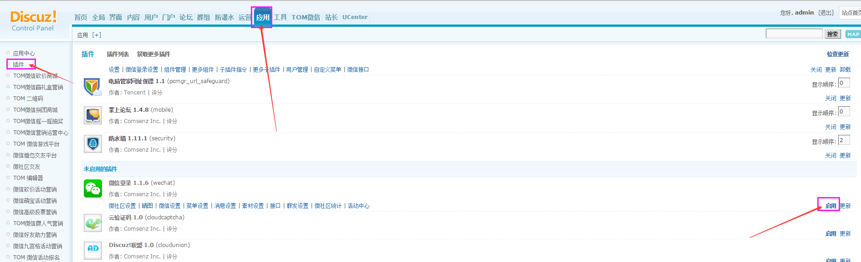](http://www.tomwx.cn/source/plugin/tom_editor/editor/attached/image/20160604/20160604151543_48610.png)

**【第一步：】获取URL 和 TOKEN**

[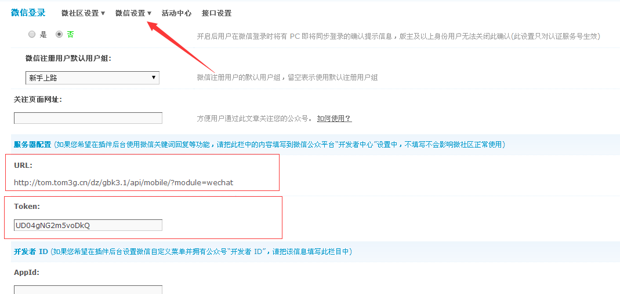](http://www.tomwx.cn/source/plugin/tom_editor/editor/attached/image/20150516/20150516235946_71613.png)

**【第二步：】TOM微信运营平台> 微信登录设置**

[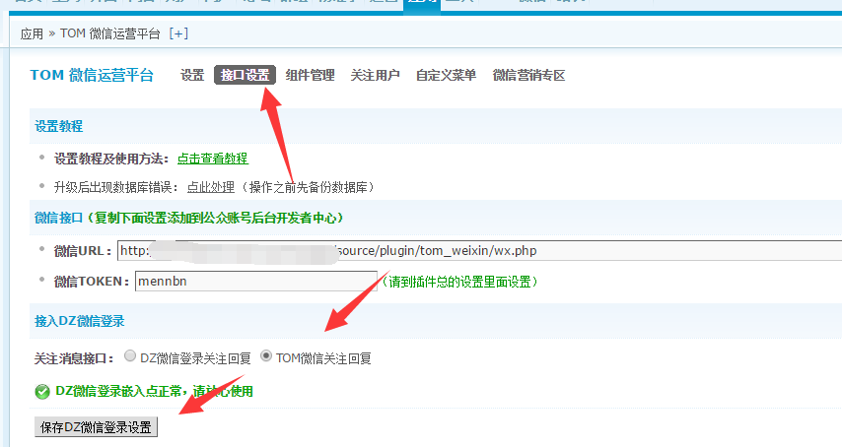](http://www.tomwx.cn/source/plugin/tom_editor/editor/attached/image/20170302/20170302041958_19230.png)